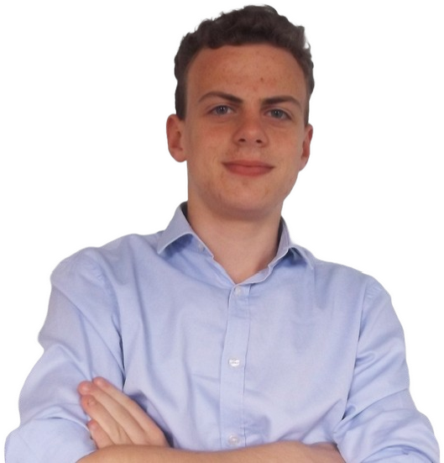

FORMATION :

2022-2025 Institution l’Esperance à Ste Cécile (85) :

* Elève de Tle – Spécialités Maths, Physique – Option Maths

experte - Langues Anglais et Allemand

* Elève de 1ére – Spécialités Maths, Physique, SES - Langues

Anglais et Allemand

* Elève de 2end -Langues Anglais et Allemand

2021-2022 Cours St Jean-Paul II à Saint-Lumine-de-Clisson (44) :

* Elève de 3ème -Langues Anglais et Allemand
* Apprentissage des langages Javascript et PHP
* Atelier Impression 3D

2020-2021 Collège Blanche de Castille à Nantes (44) :

* Elève de 4ème -Langues Anglais et Allemand
* Apprentissage des langages html et CSS

2019-2020 Collège St Joseph à Vallet (44) :

* Elève de 6ème et de 5ème -Langues Anglais et Allemand

EXPERIENCE :

**Vendeur dans la galerie d’art le sous-marin Jaune à Clisson (44)**

De Septembre 2024 à Avril 2025

**Castrage de Maïs Pays Basque (64)**

Juillet 2023

**HPP (Hôtel du Port de Piriac 44) – Stage de 2nd**

Juin 2023

**Société Alsim (44) -Stage de 3ème**

Décembre 2020

**Manufacture de Clisson (44) -Auxiliaire de production (mission en extra)**

20 mars 2020-1er mai 2020

Conditionnement de masques-barrières

**Lethu-Régence (44) -Auxiliaire Logistique (mission en extra)**

Année 2019

Aide au magasinage des matières premières

PARASCOLAIRE :

**Années 2022-2023 :** Pratique du C++ et utilisation de L’ATMEMEGA328P,

création d’un site Web pour des chambres d’hôte (chambresbarbiniere.fr).

**Été 2022 :** Apprentissage du C++ et utilisation du microcontrôleur Arduino.

**Été 2021 :** Création d’une couveuse électro-numérique.

**Été 2020 :** Mise en place d’un élevage de 17 poules et 1 coq.

**Depuis 2013 :** Pratique du violon.

Vianney PACAUD

: vianneypacaud.fr

: 8 rue du Grand Logis 44190 Clisson

: 06 95 63 31 74

: contact@vianneypacaud.fr